***Математика 07.02.2024 3-А Вчитель: Юшко А.А.***

***Тема. Діагностична робота № 5 з теми «Письмове додавання і віднімання трицифрових чисел в межах 1000»***

***Мета:*** перевірити рівень знань з теми «Письмове додавання і віднімання трицифрових чисел в межах 1000»:

* Розв’язує складені сюжетні задачі на подвійне зб. (зм.) на кілька одиниць
* Володіє навичкою письмового додавання та віднімання чисел в межах 1000.
* Застосовує правила порядку виконання дій під час обчислень значень виразів з дужками і без дужок.
* Розуміє сутність поняття «рівняння», «розв’язок рівняння». Розв’язує рівняння на основі правил знаходження невідомого компоненту арифметичних дій та іншими способами.
* Знає одиниці вимірювання величин та співвідношення між ними; виконує арифметичні дії з іменованими числами.
* Розв’язує задачі, що містять зб. (зм.) на кілька одиниць сформульовані у непрямій формі.
* Будує прямокутник
* Працює з таблицями, графіками, схемами, діаграмами

***Обладнання:*** картки із завданням контрольної роботи, зошити.

***Тип уроку:*** моніторинг та облік знань.

**Опорний конспект уроку**

І. Організаційний момент

ІІ. Повідомлення теми, мети уроку. Інструктаж щодо виконання завдань.

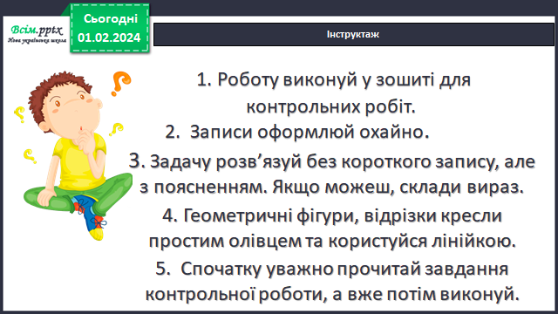

ІІІ. Виконання завдань діагностичної роботи.

**І варіант**

1. **Розв’яжи задачу**

Першого дня в магазин завезли 170 кг яблук, другого дня – на 140 кг більше, ніж першого, а третього дня – на 156 кг менше, ніж другого дня. Скільки кілограмів яблук завезли третього дня?

1. **Обчисли письмово**

469 + 246 532 – 147

643 + 347 807 – 469

1. **Обчисли по діях**

356 + (548 – 136)

1. **Розв’яжи рівняння**

476 – *х* = 152

1. **Виконай обчислення**

2м – 4дм 3т – 3ц

**6**. **Завдання**

Довжина прямокутника 6 см. Це на 2 см більше від його ширини. Побудуй цей прямокутник.

**7.Додаткове завдання**

Накресли лінійну діаграму висоти дерев (масштаб: 1см-4м).

Дуб – 32 м

Верба – 28 м

Сосна – 16 м

**ІІ варіант**

1. **Розв’яжи задачу**

З першої ділянки зібрали 320 кг картоплі, з другої – на 150 кг менше, ніж з першої, а з третьої – на 215 кг більше, ніж з другої. Скільки кілограмів картоплі зібрали з третьої ділянки?

1. **Обчисли письмово**

574 + 238 923 – 457

261 + 419 705 – 238

1. **Обчисли по діях**

738 – (145 + 332)

1. **Розв’яжи рівняння**

*х* + 273 = 495

1. **Виконай обчислення**

6дм – 7см 3ц – 30кг

**6. Завдання**

Довжина прямокутника 7 см. Це на 3 см більше від його ширини. Побудуй цей прямокутник.

**7. Додаткове завдання**

Накресли стовпчикову діаграму маси тварин (масштаб: 1см-5м).

Вовк – 30 кг

Лисиця - 15 кг

Косуля – 35кг

**IV. Самооцінювання**

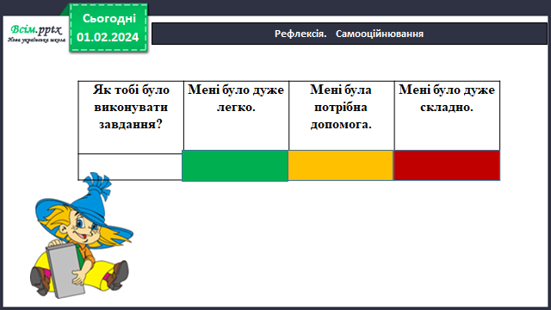

**V. Підсумок уроку**

***Фотозвіт діагностувальної роботи надсилайте на освітню платформу Human або ел. пошту*** [***allayushko123@gmail.com***](mailto:allayushko123@gmail.com)

***Робіть це вчасно.***

***Успіхів у виконанні роботи!***

|  |  |
| --- | --- |
| **І варіант**  ***1. Розв’яжи задачу***  Першого дня в магазин завезли 170 кг яблук, другого дня – на 140 кг більше, ніж першого, а третього дня – на 156 кг менше, ніж другого дня. Скільки кілограмів яблук завезли третього дня?  ***2.Обчисли письмово***  469 + 246 532 – 147  643 + 347 807 – 469  ***3. Обчисли по діях***  356 + (548 – 136)  ***4. Розв’яжи рівняння***  476 – *х* = 152  ***5. Виконай обчислення***  2м – 4дм 3т – 3ц  ***6. Завдання***  Довжина прямокутника 6 см. Це на 2 см більше від його ширини. Побудуй цей прямокутник.  **7. Додаткове завдання**  Накресли лінійну діаграму висоти дерев (масштаб: 1см-4м).  Дуб – 32 м Верба – 28 м Сосна – 16 м | **ІІ варіант**  ***1. Розв’яжи задачу***  З першої ділянки зібрали 320 кг картоплі, з другої – на 150 кг менше, ніж з першої, а з третьої – на 215 кг більше, ніж з другої. Скільки кілограмів картоплі зібрали з третьої ділянки?  ***2. Обчисли письмово***  574 + 238 923 – 457  261 + 419 705 – 238  ***3. Обчисли по діях***  738 – (145 + 332)  ***4. Розв’яжи рівняння***  х + 273 = 495  ***5. Виконай обчислення***  6дм – 7см 3ц – 30кг  ***6. Завдання***  Довжина прямокутника 7 см. Це на 3 см більше від його ширини. Побудуй цей прямокутник.  **7.Додаткове завдання**  Накресли стовпчакову діаграму маси тварин (масштаб: 1см-5м).  Вовк – 30 кг Лисиця - 15 кг Косуля – 35кг |
| **І варіант**  ***1. Розв’яжи задачу***  Першого дня в магазин завезли 170 кг яблук, другого дня – на 140 кг більше, ніж першого, а третього дня – на 156 кг менше, ніж другого дня. Скільки кілограмів яблук завезли третього дня?  ***2.Обчисли письмово***  469 + 246 532 – 147  643 + 347 807 – 469  ***3. Обчисли по діях***  356 + (548 – 136)  ***4. Розв’яжи рівняння***  476 – *х* = 152  ***5. Виконай обчислення***  2м – 4дм 3т – 3ц  ***6. Завдання***  Довжина прямокутника 6 см. Це на 2 см більше від його ширини. Побудуй цей прямокутник.  **7. Додаткове завдання**  Накресли лінійну діаграму висоти дерев (масштаб: 1см-4м).  Дуб – 32 м Верба – 28 м Сосна – 16 м | **ІІ варіант**  ***1. Розв’яжи задачу***  З першої ділянки зібрали 320 кг картоплі, з другої – на 150 кг менше, ніж з першої, а з третьої – на 215 кг більше, ніж з другої. Скільки кілограмів картоплі зібрали з третьої ділянки?  ***2. Обчисли письмово***  574 + 238 923 – 457  261 + 419 705 – 238  ***3. Обчисли по діях***  738 – (145 + 332)  ***4. Розв’яжи рівняння***  х + 273 = 495  ***5. Виконай обчислення***  6дм – 7см 3ц – 30кг  ***6. Завдання***  Довжина прямокутника 7 см. Це на 3 см більше від його ширини. Побудуй цей прямокутник.  **7. Додаткове завдання**  Накресли стовпчакову діаграму маси тварин (масштаб: 1см-5м).  Вовк – 30 кг Лисиця - 15 кг Косуля – 35кг |

***Бланк оцінювання***

***уч______ класу _______ ______________________________***

***діагностувальноїроботи з математики 07.02.2024***

|  |  |  |  |  |
| --- | --- | --- | --- | --- |
| № | Результат | Індекс | Номер завдання | Рівеньдосягнень (В Д С П) |
| 1. | Розв’язує складені сюжетні задачі на подвійне зб. (зм.) на кілька одиниць | 3 МАО 2.3 | 1 |  |
| 2. | Володіє навичкою письмового додавання та віднімання чисел в межах 1000. | 3 МАО 4.3 | 2,3,4 |  |
| 3. | Застосовує правила порядку виконання дій під час обчислень значень виразів з дужками і без дужок. | 3 МАО 4.3 | 3 |  |
| 4. | Розуміє сутність поняття «рівняння», «розв’язок рівняння». Розв’язує рівняння на основі правил знаходження невідомого компоненту арифметичних дій та іншими способами | 3 МАО 4.8 | 4 |  |
| 5. | Знає одиниці вимірювання величин та співвідношення між ними; виконує арифметичні дії з іменованими числами. | 3МАО4.7  3 МАО 4.3 | 5 |  |
| 6. | Розв’язує задачі, що містять зб. (зм.) на кілька одиниць сформульовані у непрямій формі. | 3МАО 2.3 | 6 |  |
| 7. | Будує прямокутник | 3 МАО 4.6 | 6 |  |
| 8. | Працює з таблицями, графіками, схемами, діаграмами | 3МАО 4.8 | 7 |  |